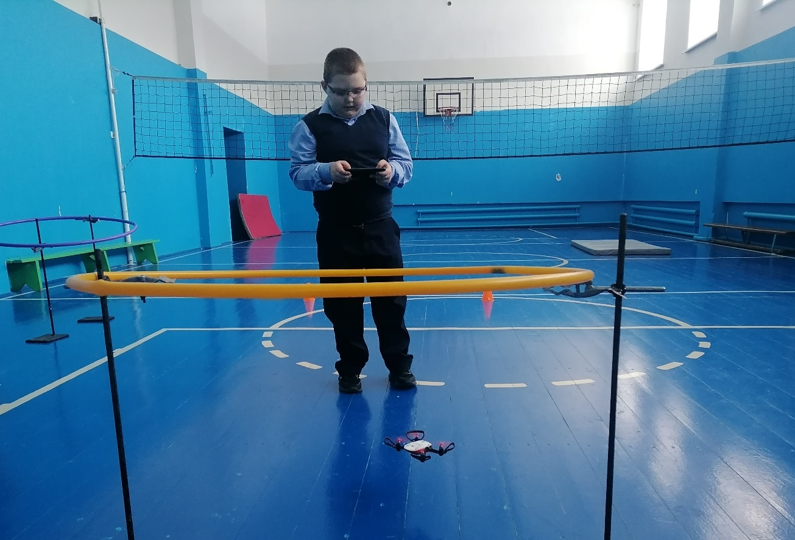
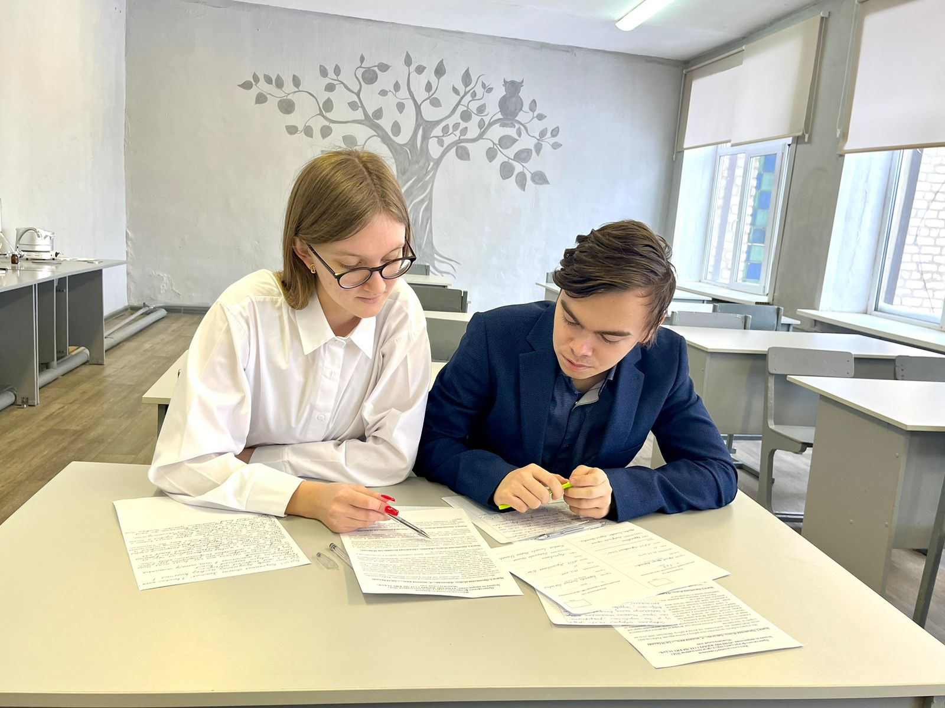

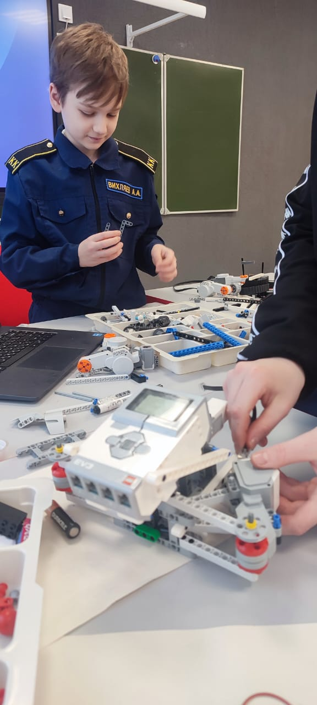

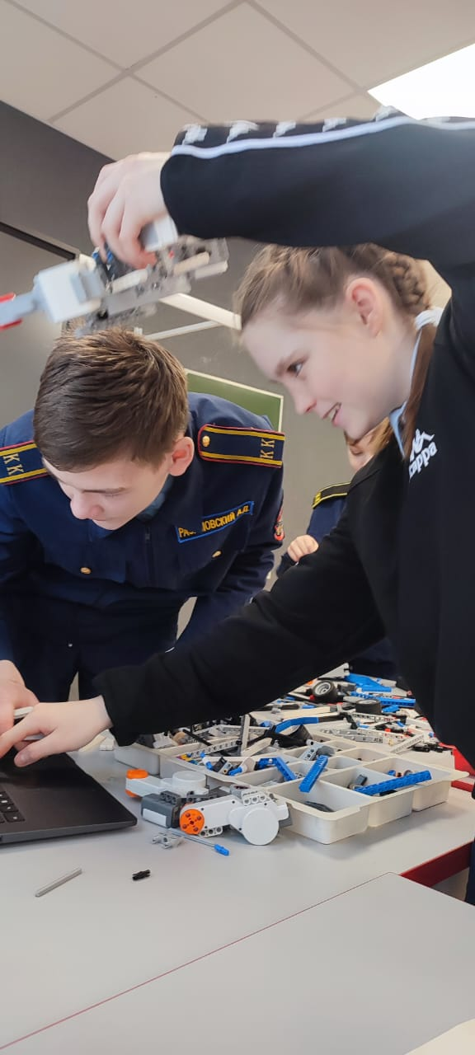
16 января 2024 года обучающиеся общеобразовательных учреждений Ардатовского муниципального района приняли участие в муниципальном этапе общественного проекта «Интеллектуальная олимпиада Приволжского федерального округа среди школьников».
Ребята соревновались по программам: «Робототехника», «Решение изобретательских задач», «Управление беспилотными летательными аппаратами», «Программирование беспилотных летательных аппаратов». Победителями в направлении «Роботехника» стали обучающиеся 8 класса МБОУ «Ардатовская СОШ» Горохова Дарья и Вихляев Антон. Лучшим специалистом в управлении беспилотными летательными аппаратами стал ученик 3 класса МБОУ «Низовская СОШ» Васюшкин Павел, а в программировании беспилотных летательных аппаратов – его одноклассник Крестенков Кирилл. Команда учениц 9 класса МБОУ «Баевская СОШ» в составе Ботенковой Яны и Китайкиной Адрианны победила в направлении «Решение изобретательских задач».

